Terugkoppeling “tevredenheidsonderzoek” Beekveld en Terpstra

In december 2014 heeft u de mogelijkheid gehad, deel te nemen aan een “tevredenheidsonderzoek” dat in samenwerking met Organisatieadviesbureau Beekveld en Terpstra op alle scholen van Stichting Swalm en Roer is gehouden.
We willen u graag informeren over de deelname en over de resultaten op de verschillende onderdelen.

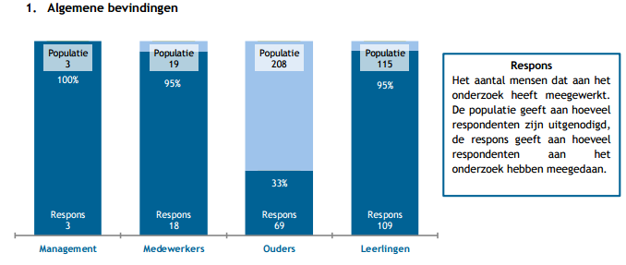

Op onze school hebben de meeste medewerkers, bijna alle leerlingen en 33% van de ouders aan het onderzoek deelgenomen. De respons vanuit de doelgroepen is voldoende tot goed. Dat betekent dat de scores een goed beeld geven van de perceptie van de totale populaties.

De in te vullen vragen hadden betrekking op de volgende onderdelen:
- Onderwijs en leren, Cultuur, Leiderschap en management, Bedrijfsvoering, Organisatie, Personeel en Algemeen.

In de analyse worden de resultaten afgezet tegen de landelijk gemiddelde scores van de vragenlijsten en de eerdere behaalde resultaten uit 2010. Als de afwijking meer is dan 0,3 wordt er gesproken van een relevant verschil.

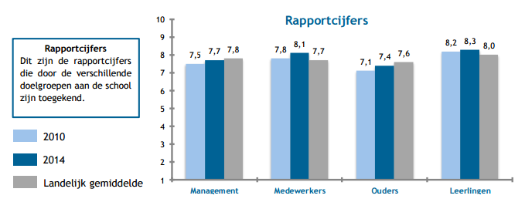

Bij bovenstaande rapportcijfers zien we dat medewerkers en leerlingen een ruime acht scoren en daarmee positiever zijn dan vier jaar geleden en ook significant hoger dan de landelijke benchmark. De ouders scoren ook hoger dan in 2010 en binnen de landelijke benchmark.

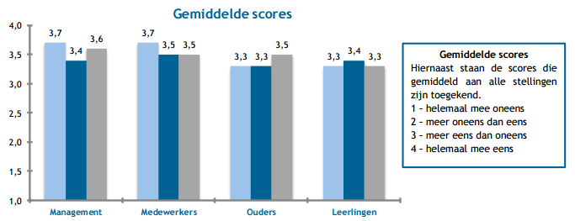

Kijkende naar de gemiddelde scores vanuit de stellingen dan zien we een daling bij management en een lichte daling bij medewerkers. De leerlingen scoren iets hoger en zitten boven het landelijk gemiddelde.
De ouders scoren gelijk aan 2010.

Wat valt op?
- We zien goede cijfers, die overeenkomen met de landelijke cijfers en mooie rapportcijfers.
- De medewerkers en leerlingen scoren zelfs significant hoger dan het landelijk gemiddelde.
- Veel vragen worden positief beantwoord. Leerlingen gaan graag naar school en ook de medewerkers zijn zeer tevreden over het werkklimaat. De leerlingen zijn positief over de begeleiding die ze krijgen van hun leerkracht.
- Het team is positief over het onderwijsleerproces. Tevreden over de lessen, de begeleiding en het leren op zich.
- De leer- en hulpmiddelen scoren positief. De leerlingen zijn hier positiever over dan de ouders.
- Het contact tussen school en ouders verloopt naar tevredenheid
- Het onderdeel ‘Leiderschap en management’ scoort goed. Directie is op de hoogte, aanspreekbaar en treedt op waar nodig. Stimuleert medewerkers om te ontwikkelen.
- Het team komt met veel plezier werken en is betrokken bij de school en elkaar.

Aandachtspunten zijn:

- Aandacht besteden aan de verschillende geloven en culturen.
- De ICT voorzieningen zijn onvoldoende zowel kwalitatief alsook kwantitatief
- De ouders zijn minder tevreden over de inrichting van het gebouw.
- De ouders hebben een andere beleving bij het begrip “veiligheid” dan het personeel en de kinderen.
- De informatievoorziening kan op verschillende punten beter volgens de ouders.
- Het management geeft aan verder te willen onderzoeken hoe ouders nog meer betrokken kunnen worden bij de school.

De resultaten zijn inmiddels besproken met het team en de medezeggenschapsraad. Vanuit deze resultaten worden enkele actiepunten geformuleerd en meegenomen in het schoolplan voor de periode 2015-2019.

